- Découpage du manuel
Découvre le manuel Sésamath 5ème
  - À quelle page se trouve le sommaire du livre ? ...............................
Explique :
G pour ...........................
C'est ....................................................................

G4 : Aires ........................................ 145
C'est .............................................................................
  - Relie entre eux une couleur, une partie de chapitre et une fonction qui se correspondent.
4 pour .........................................................
 | Violet | Approfondissement | Partie où l'on peut trouver des exercices difficiles
 | Vert | Travail en groupe | Partie où l'on va découvrir un nouvel outil mathématique
 | Bleu | S'entraîner | Partie où l'on s'organise à plusieurs pour réaliser un travail
 | Violet | Méthodes | Partie où l'on trouve les techniques permettant de faire les exercices
 | Bleu | Activités | Partie où l'on trouve des exercices de base
  - Comment s'appellent les petits exercices d'entraînement que tu dois faire après avoir vu une méthode ? ................................................
Leur correction se trouve à partir de la page .........
  - La méthode pour « reconnaître un tableau de proportionnalité » se trouve à la page .........
  - À quelle page peux-tu trouver un exercice difficile sur les angles ? ........................
  - Que trouves-tu à la page 122 ? nom du chapitre : ......................................
nom de la partie : .......................................... nom de la série : .............................................
  - Que trouves-tu de la page 188 à la page 200 ? ..................................
À quoi cela sert-il ? ...........................................................................................................................
Trouve et cite la définition du mot « hypoténuse ».
...............................................................................................................................................................
  - Quel outil de Sésamath est présenté à la page 108 ? ..........................................
À quoi ce logiciel sert-il ? .....................................................................................................................
  - À quelles pages trouves-tu la présentation des autres outils Sésamath ?
MathenPoche : p. ......... Casenpoche : p. ......... InstrumenPoche : p. .........
- Découpage de MathenPoche
  - Quel outil est présenté à la page 18 du manuel ? .........................................
Sur un ordinateur connecté à Internet, rends-toi à l'adresse indiquée :
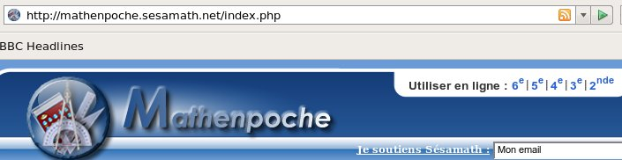
Clique sur 5e
  - Que retrouves-tu de commun avec le manuel ? .................................................................................
...............................................................................................................................................................
Clique sur le chapitre
N6 Statistiques

et ouvre ton manuel au même niveau
La série
Lecture
  - La série Lecture du logiciel MathenPoche correspond aux exercices de la page ......... du manuel.
  - Pour chaque chapitre, la série correspond à la partie Activité du manuel et la série correspond à la partie ...................................... du manuel
  - L'activité 1 du chapitre N1 du manuel veut te faire réfléchir sur l'ordre des calculs. Trouve où tu peux t'entraîner sur MathenPoche avec un exercice qui s'appelle « calculs et parenthèses » et fais cet exercice.
Que se passe-t-il si tu te trompes ? .......................................................................................................
Sur quel bouton faut-il cliquer pour faire défiler le diaporama de l'Aide ? ..........................................
À quelle partie du manuel cet Aide correspond-il ? .......................................
- Les compléments du manuel
L'activité 1 du chapitre G1 Symétrie centrale te demande de construire le milieu d'un segment.
Rends-toi à l'adresse http://manuel.sesamath.net/
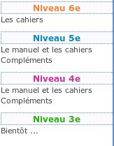
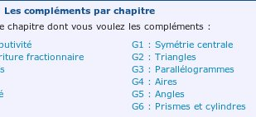
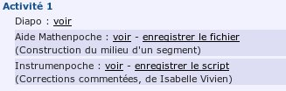
Clique sur Compléments du niveau 5e puis sur G1 et sur Aide MathenPoche voir
Que te propose ce complément ? .............................................................................................................

